**מסמך הסכמות-קבוצה 15**

**מטרת הצוות**-

מהי מבחינתכם הצלחה צוותית וכיצד תימדדו הצלחה זו? האם לפי דעתכם ישנו קשר בין עמידה ביעדי הפרויקט כפי שהוגדרו לבין הצלחתם כצוות?

הצלחה צוותית מבחינתנו היא עמידה ביעדי הפרויקט הכוללת קבלת ציון טוב, הגשה בזמן ועבודה בשיתוף פעולה של כל חברי הצוות. בנוסף, תקשורת טובה בין חברי הצוות, עבודה בשותפות ועזרה הדדית, כאשר לאחד מחברי הצוות יש קושי בנושא מסוים או בעמידה בזמנים חבר צוות אחר יבוא לעזרתו. לדעתינו יש קשר בין עמידה ביעדי הפרויקט כפי שהוגדרו לבין הצלחתנו כצוות מכיוון שחלק מהצלחה צוותית היא לעמוד בלו"ז ושכל חבר צוות ימלא את חלקו כך שביחד נעמוד ביעדי הפרויקט.

**חברי הצוות-**

האם ישנם תפקידים מסוימים שכל חבר מוכן לקחת על עצמו?

* **נטע** = scrum master - אחראית לתיאום פגישות בין חברי הפרויקט, ווידוא הצלחת המשימות (מבחינה מקצועית).
* **ויטל** =  אחראית לסדר וארגון, הן בקבצי ההגשה והן בארגון המשימות בפרויקט השוטף (backlog). לתפקיד זה נוספת אחריות גישור ופתירת מחלוקות בין חברי הקבוצה.
* **דוד** = אחראי לתיאום פגישות צוות, אחראי על איכות הפיתוח.
* **לידור** =  product owner - אחראי חלוקת משימות בצוות.
* **דימה** =  אחראי על עמידה בזמנים של כל חברי הצוות לפגישות, על גיבוש הצוות, וכן על הבאת ידע מקצועי מורחב ממקורות אחרים.

מהן חובות של חבר בצוות שלכם?

* אחריות -> עמידה בזמנים ובביצוע משימות
* לתת קרדיט ואת המקום של כל חבר צוות והעבודה שיש לו לעשות מבלי להשתלט לו על המקום
* מקצועיות ויעילות -> ביצוע משימה במקסימום ביצועים תוך מינימום זמן
* רצינות -> להתייחס למטלות ולוחות זמנים ברצינות, ולא לדחות.
* לדעת להרים דגל אדום -> אם נתקעים, לדעת להתייעץ ולא לחכות עד הפגישה ולהגיד "לא ידעתי לבצע".
* עזרה הדדית חבר למשנהו.
* לא להיות שאננים

מהן הציפיות שלכם לגבי חלוקה בנטל, זמינות, השקעת מאמץ, שיתוף וכד'?

הציפיות הן שכל חברי הקבוצה יקחו חלק שווה ויתנו מאמץ מירבי תוך התחשבות באילוצים ולוח הזמנים אחד של השני. המטרה שלנו היא לעבוד בצורה שיתופית, שכל חבר צוות יהיה אחראי לביצוע המשימות שהוא קיבל, לשתף מהידע שלו וש-חלוקת המשימות בין חברי הצוות תהיה הוגנת.

באיזה מודל צוות תבחרו לעבוד ? (נמקו מדוע), האם מתי וכיצד תבחנו האם המודל מתאים לכם?

אנחנו בוחרים לעבוד במודל Egoless, זאת מכיוון שאנחנו מאמינים שכל חבר צוות אחראי כמו מנהל, ואינו זקוק לכך. אמנם הגדרנו בעלי תפקידים בצוות, אך שיתוף פעולה תוך הקשבה והתפשרות היא המפתח להצלחה. בחינת המודל מבחינתנו תיעשה בעוד כחודש מהיום, לקראת הגשת מטלה 2. נבחן זאת על-פי תחושות הצוות, ובחינת התנהלותנו בזמן זה.

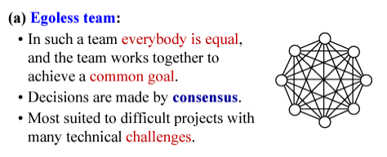

**מפגשי צוות -**

באילו תדירות יתקיימו המפגשים? גבשו הסכמות לגבי תוכן המפגשים, פורמט השתתפות והיעדרות, תיעוד חלוקת משימות וכד'

מפגש קבוצתי יתקיים פעם בשבוע ביום שלישי בהפסקה פעילה במהלכו נדון על המשימות של השבוע שעבר, ההספק של כל חבר צוות והחלטה לגבי השבוע הבא, חלוקת משימות והצבת יעדים. תיעוד חלוקת המשימות יתבצע באתר שנקרא KanbanFlow וסימון המשימות שבוצעו.

**מנגנוני גיבוי הערכה ובקרה**-

מהם מנגנוני הגיבוי שלכם?

* וידוא הגשת המטלות- חבר צוות קבוע יגיש את כל המטלות וישלח אישור הגשה בקבוצת וואטסאפ של חברי הפרויקט.
* וידוא עמידה בזמנים, אי עמידה בזמנים מורידה את הזמן מהשלב הבא בשביל השלמות.
* ניהול Drive משותף לחברי הצוות בו יהיה תמיד קבצים עדכניים ורלוונטיים.
* יצירת Github כדי לתחזק גרסאות ופיצ'רים חדשים בפרויקט.
* ווידוא אחד של השניה- אם לדוגמה ויטל ונטע ביצעו משימה כלשהיא, אז דימה לידור ודוד יעברו ויתנו את דעתם ולהפך.

מהם צמתי הערכת ההתקדמות והבקרה שלכם בפרויקט?

* לאחר כל הגשה
* בסוף כל פגישת Daily (הנעשית אחת לשבוע)

מה תרצו לבקר ?

* לאחר כל הגשה נבצע תחקיר התנהלות ונראה כיצד ניתן להשתפר (וגם לשמר).
* אחת לשבוע (Daily) נעלה נקודות שיפור שימור לשבוע שהיה, בהתבסס על ביצוע המשימות (הספק ואיכות).
* עבודת הצוות בתחום הלא מקצועי.

האם בקרה והערכה  על ביצועי אחרים חיונית כיצד תתבצע?

בקרה והערכה על ביצועי אחרים חשובים מנשוא. מכיוון שיש כאן חלוקת משימות, יש לוודא אחד את המשימה של משנהו. בתוך כך אנו מבטיחים שכל חברי הצוות מסכימים עם כל הנעשה, תוך שיתופם.

זאת בנוסף לעובדה שבקרה מונעת טעויות, ומעבר חוזר (אפילו ע"י עיניים אחרות) מעורר מחשבות נוספות.

מתי תידרש התערבות חיצונית בעבודת הקבוצה?

במקרה של קונפליקט שלא הצלחנו לפתור כצוות או במקרה של אי עמידה בזמנים.

**משאבים**-

לאלו משאבים זקוק הצוות כדי להצליח (זמן, ידע , תוכנות,סביבת עבודה וכיו"ב)

* סביבות עבודה: WhatsApp, One drive, Zoom, Eclipse, TDL, Visual Paraidigm, MySQL, Git
* זמן: זמן של כל חבר צוות לבצע את המשימות שלו, זמן שכולם פנויים למפגש השבועי. בממוצע אנחנו ניפגשים כולם כ-3 שעות ועובדים בנוסף עוד כ-4 שעות.
* ידע של חברי הצוות במידול באמצעות class diagram, Activity Diagram וכו' ובשפות תכנות: java, javaFX

**קבלת החלטות –**

אילו סוגי החלטות אתם צפויים לקבל במהלך הפרויקט? כיצד תתקבלנה  החלטות בצוות שלכם?

* סוגי החלטות שנקבל: כיצד יראה הפרויקט, מי יבצע אילו משימות, על מה צריך לשם יותר דגש כדי לעמוד בזמנים, חלוקת תחומי אחריות, מתי עושים פגישת סנכרון על המשימות.
* קבלת החלטות תתקיים בפורום קבוצתי תוך כדי התחשבות בדעות של כולם, יש לתת מקום לכל רעיון או דעה של חבר צוות כדי ולאחר שיקולים יש לבחור את הדרך הכי טובה להמשך הפרויקט והתפתחותו, בנוסף כאשר נתחלק לקבוצות ניתן לכל אחד את חופש ההחלטה על חלקו לאחר תיאום ציפיות והצבת יעדים, נקפיד על בקרה תמידית ומעקב אחרי התפתחות כל חלק בפרויקט ונקיים שיחות סינכרון באופן שכיח



**קונפליקטים –**

כיצד תנהלו קונפליקטים במידה ויתעוררו? (מקצועיים ואישיים)

קונפליקטים אישיים ננהל באמצעות שיח בוגר, נפנה באופן אישי לחבר הצוות איתו מתנהל הקונפליקס ונפתור אותו. קונפליקטים מקצועיים נפתור באמצעות הצבעה - "הרוב קובע".

**ניהול סיכונים-**

חשבו על כל הגורמים שעשויים להוות סיכון עבורכם  ( הנובעים מחסור/פערי זמן, ידע, דנמיקה קבוצתית, נסיון  וכיו"ב  עבור כל גורם ציינו האם ניתן למנוע וכיצד/במידה ויתממש הסיכון כיצד תטפלו

* אי הגשה של המטלה:  
  ינבע בחוסר/פערי זמנים, חוסר ידע.  
  ניתן למנוע בעזרת ביזור העבודה בין חברי הצוות כדי לעמוד בזמני ההגשה והשקעה נוספת מצד כל חברי הצוות כדי להשלים פערי ידע.
* קונפליקטים בין חברי הצוות:  
  נובע מחוסר דינמיקה קבוצתית.  
  ניתן למנוע סיכון זה בעזרת שמירה על כבוד הדדי, תיאום ציפיות לפני תחילת עבודה ולדאוג שכל חברי הצוות מכוונים להצלחה.  
  במידה וסיכון זה יתממש, נצטרך תחילה להתחלק לקבוצות עבודה ולאחר מכן לנסות למצוא Common Ground.
* חוסר זמן-

סוגיית חוסר הזמן יכולה להיפתר בכמה דרכים והיא תלוית נושא –

* + במצב בו אין זמן לפעול יחד בתור קבוצה , נחלק משימות בין חברי הקבוצה, ונבצע מעקב בו כל חבר צוות אחראי לוודא חבר צוות אחר
  + במצב בו אין זמן לממש את הקוד ואת כל הדרישות שרצינו וכבר חילקנו בינינו עבודה נממש תחילה פונקציונליות בסיסית ונממש את הדברים הקריטיים, לאחר מכן נשקיע זמן בפיצ'רים נוספים וכדומה. במידה וחבר צוות סיים את עבודתו ופנוי לעזור הוא יתן יד לשאר חברי הצוות.
* חוסר ידע-

בעת חוסר ידע בנושא מסוים, ראשית חבר הצוות שלא יודע יפנה לחברי הקבוצה בוואטספ וישתף בצורך שלו בעזרה, במידה וחברי הצוות לא יודעים, נפנה לגורמים המקצועיים במכללה ( המרצה האחראי מבחינה מקצועית ) באמצעות מייל או שעת קבלה ונקבל הדרכה בנושא. או לחילופין נעזר ב- google

* העדרות ממושכת של חבר צוות-

במידה ואחד מחברי הצוות נעדר לעת, מילואים , חו"ל מעל 3 ימים יש צורך בחילוק העבודה שלו, בין חברי הצוות, בעת עשיית עבודת חבר הצוות שנעדר, נפגש איתו באמצעות שיחת וידאו ונעדכן אותו על הנעשה בכדי שידע מאיפה להמשיך שיחזור. ונגדיר מינוי משני בעת העדרות כל אחד מחברי הצוות ליתר בטחון -עבודה צוותית בלבד כפי שהוגדר לעיל, במשימות מקצועיות נחלוק שווה בשווה.

|  |  |
| --- | --- |
| היעדרות חבר צוות | חבר הצוות שיקבל את המינוי בעת העדרות |
| נטע | דימה |
| ויטל | נטע |
| לידור | ויטל |
| דוד | לידור |
| דימה | דוד |

**ניהול יומן קבוצה:**

במהלך הסמסטר עליכם לנהל יומן הכולל רישום של תאריך וארוע . מטרתו לתאר את התנהלות הקבוצה על פני הפרויקט. הרישום צריך להיות קצר וממוקד אך במידה שתאפשר לכם רפלקציה וזיהוי דפוסים בסיום הסמסטר.

אנחנו מנהלים KABAN BOARD בו אנחנו מחלקים משימות בין חברי הצוות ועוקבים אחר ההתקדמות בביצוע המשימות ובנוסף TDL על מנת לקבל ראייה רחבה מלמעלה על הפרויקט. 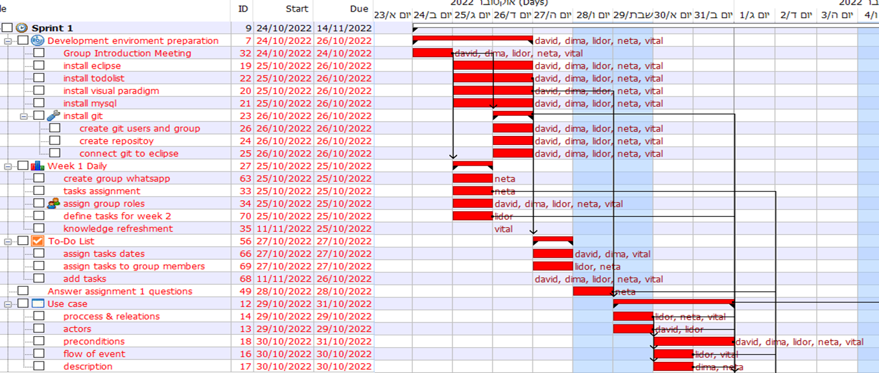

חתימות חברי הקבוצה :

